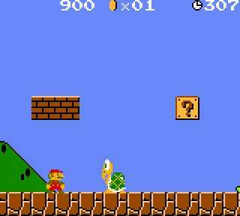
2D Games
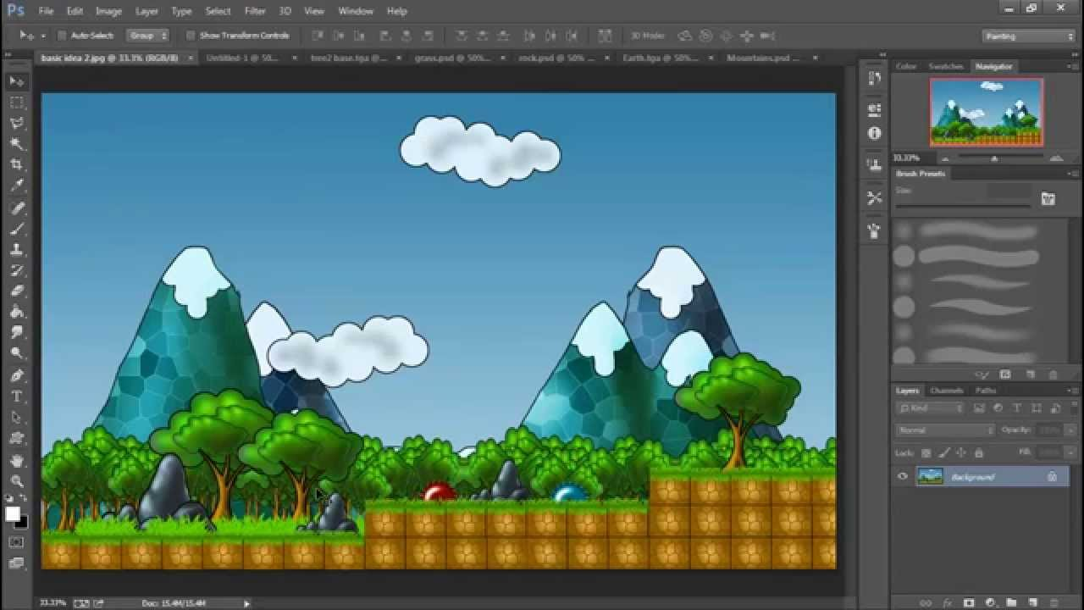
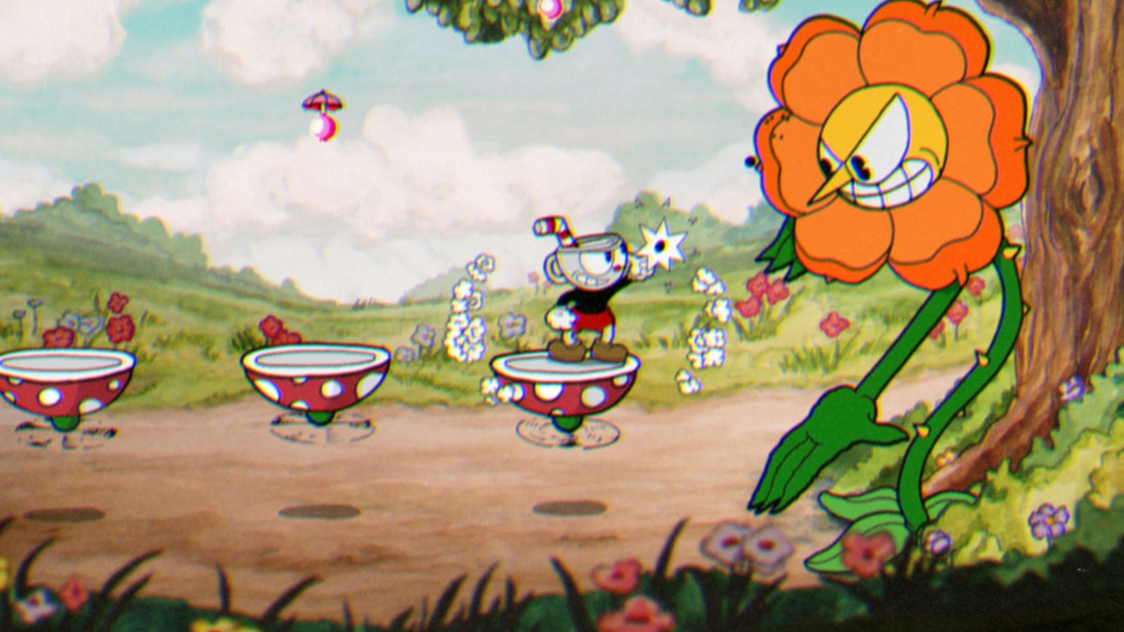
Inhoud
Inleiding 3
Deelvraag 1: Welke programma’s gebruik je voor het maken van een game 4
Deelvraag 2: Hoe maak je een karakter 5
Deelvraag 3: Hoe programmeer je een game 6

Inleiding

Wij zijn Lars Bouma en Frank Mekel. Voor ons eigen thema hebben wij gekozen voor 2d games. Dit sprak ons aan omdat wij beide zelf gamen en daar veel plezier aan beleven. Verder is het in een cultureel oogpunt ook interessant. Gamers hebben een eigen cultuur, een community. In zo’n community zitten mensen die allemaal dezelfde games leuk vinden. Op deze manier helpen ze elkaar en kunnen ze hun mening delen met mensen die daar verstand van hebben.
Het deel dat ons het meest aanspreekt zijn de games zelf. Het leek ons leuk om zelf dan ook een game te gaan maken. De vraag is natuurlijk: Wat voor game? Gezien het feit dat wij beide niet erg gevorderd zijn in het programmeren leek het ons een verstandig om een 2d game te gaan maken.
Je ziet ook steeds vaker figuren bij games verschijnen. Voorbeelden hiervan zijn skylander en amiibo.
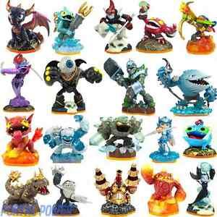
Amiibo Skylanders
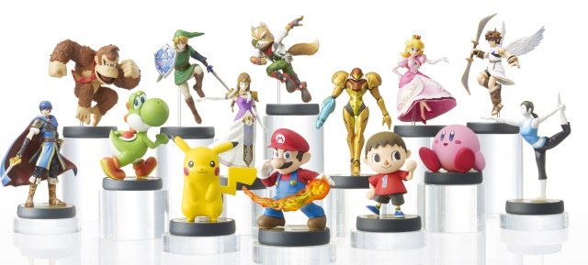

Het leek ons een leuk aspect om mee te nemen in onze eigen game. Hierom willen wij ook zelf dit soort figuren maken. Een combinatie van dit alles zou moeten leiden tot een geslaagd product en een goede game.
Omdat wij een game gaan maken en hier weinig van weten zijn onze deelvragen vooral gebaseerd op het uitvogelen op de vraag: Hoe maak je een game?

Deelvraag 1: Welke programma’s gebruik je voor het maken van een game?

Bron 1: https://www.startpagina.nl/v/computers-internet/programmeren/vraag/206824/grote-game-bedrijven-games-programmas/
Deze bron is duidelijk voor welke programma’s je kan gebruiken alleen alle programma’s maken gebruik van codeer talen. Dit is niet handig gezien het feit dat wij die niet beheersen
Bron 2: https://www.webwijzer.nl/doe-het-zelf/maak-je-eigen-game.html
Deze bron is erg handig er staat een programma dat wij kunnen gebruiken namelijk Sploder. Het stuk daarover is hier beneden te lezen
Sploder
Op deze website kun je snel en simpel een Flash-game maken: platformspel, puzzelspel of schietspel. Je begint met het bouwen van je speelveld, geeft doelen aan, en voegt objecten toe zoals obstakels en tegenstanders. Een spel kan tot 20 levels hebben. Er komt geen programmeren aan te pas: alles werkt met het slepen van kant-en-klare bouwstenen. Een spel kan openbaar - of afgeschermd - online worden gezet. Je kunt een spel ook op andere websites plaatsen.
Platform: Online.
Taal: Engels.
Moeilijk: Nee.
Gratis: Ja.
Het probleem was alleen dat sploder niet werkte op de laptop die wij gebruikten. Verder stond het niet op de schoollaptops en was het daar ook niet op te zetten.
Toen we zochten naar een ander programma zijn we er 1 tegen gekomen op de schoollaptops, Scratch. Na wat onderzoek hebben we besloten om dit programma gebruiken. Hierbij hoort dan ook bron 3.
Bron 3: https://nl.scratch-wiki.info/
Scratch is een programmeertaal waarmee je je eigen interactieve animaties, spelletjes, muziek en kunstwerken kunt maken. Die kun je ook online delen als een Scratch-project. Scratch is in veel talen beschikbaar, ook in het Nederlands! Je hoeft dus geen Engels geleerd te hebben om er mee te kunnen werken.
Om je eigen computerprogramma’s te maken, moet je gekleurde blokken op elkaar stapelen. Op die blokken staan opdrachten voor de computer. De blokken vertellen de computer wat allerlei figuurtjes in je programma moeten gaan doen. Die figuurtjes kun je zelf tekenen, maar je kunt ook de plaatjes uit de plaatjesbibliotheek van Scratch gebruiken of bijvoorbeeld een foto importeren. Projecten maak je extra leuk door er ook geluidjes en/of muziek aan toe te voegen

Deelvraag 2: Hoe maak je een karakter?

Nu we hadden gevonden welk programma we wouden gebruiken moesten we nog bedenken wat voor karakters. De 1e vraag die in ons opkwam was hoe maak je een karakter?
Bron 1: https://nl.wikihow.com/Een-videogame-ontwerpen
In deze bron konden we een mooi stappenplan vinden van wat we allemaal moesten doen. 1 stap was de stap die we zochten voor deze vraag. Namelijk het ontwerpen van karakters Hiermee kunnen we stap voor stap kijken wat we moeten doen. We hebben alleen nog geen antwoorde op onze deelvraag.
Bron 2: https://schrijvenonline.org/blog/8-vragen-die-je-stelt-bij-het-bedenken-van-een-nieuw-personage
Bron 2 helpt ons al een stuk verder op weg. In deze bron staat heel mooi aangegeven wat je allemaal moet doen om een personage tot leven te laten komen.

8 vragen die je stelt bij het bedenken van een nieuw personage
Beginnen aan een nieuw verhaal kan soms lastig zijn. Je hebt wel een idee, maar het uitwerken ervan lijkt een enorme puzzel te zijn. Het personage is een ontzettend belangrijk onderdeel van je verhaal en daarom is het belangrijk om eerst rustig te gaan kennismaken met je hoofdpersoon. Waarschijnlijk heb je al een beetje een idee over wie je gaat schrijven. Top! Maar hoe geef je een personage meer diepgang? En nog belangrijker: hoe maak je hem of haar geloofwaardig? Deze acht vragen helpen je om een personage te maken dat écht had kunnen bestaan.

1. Achtergrondverhaal
Naast een naam, leeftijd en geslacht heeft je personage een achtergrondverhaal nodig. Tenzij je karakter een baby is, heeft hij al heel wat jaren rondgelopen op deze planeet (of een andere?). Wat heeft je personage meegemaakt? Welke gebeurtenissen hebben zijn karakter beïnvloed, welke herinneringen draagt hij met zich mee?

2. Diepere karaktereigenschappen
Het is niet moeilijk om simpele karaktereigenschappen te bedenken. ‘Gevoel voor humor’, ‘houdt van eten’ en ‘leest graag’ zijn prima eigenschappen, maar probeer dieper te gaan. Heeft hij een bepaalde tic? Wat voor soort grappen maakt hij? Welke boeken leest hij, wat is zijn lievelingseten en waarom?

3. Het huis van je personage
Een huis zegt heel veel over iemands persoonlijkheid. Waar woont hij, hoe heeft hij zijn woonkamer ingedeeld, welke stijl meubels staan er en hoe ziet zijn behang eruit? Wat voor tijdschrift ligt er op het toilet? Je hoeft natuurlijk niet alle details in je verhaal te verwerken, maar het bedenken ervan helpt om je personage goed te leren kennen.

4. Negatieve eigenschappen
Wat zijn de negatieve eigenschappen van je personage? Niemand is perfect, ook fictieve personen niet. Misschien is je personage snel jaloers, een beetje opvliegend, heeft hij faalangst, haat hij dieren of is hij egoïstisch. Negatieve eigenschappen geven je personage reliëf en maken het geloofwaardiger.

5. Grootste angst
Wat is de grootste angst van jouw personage? Is hij bang voor spinnen, geesten, ontslag, de dood, ziekte, broccoli, eenzaamheid? Bedenk hoe groot de rol van angst is in het leven van je personage en of dit misschien invloed kan hebben op je verhaal.

6. De dromen
Als tegenhanger van angst: wat zijn de dromen van je personage? Waar wordt hij gelukkig van, wat hoopt hij te bereiken in zijn leven? Een personage dat ooit Mount Everest wil beklimmen staat heel anders in het leven dan een personage dat ooit een eigen boerderij wil runnen.

7. Invloed
Welke personen hebben het meeste invloed op je personage? Zijn moeder, zijn vriendin, zijn kinderen, zijn hond, zijn overleden overgrootoma, zijn baas? En waarom?

8. Sociale interacties
Hoe gaat je personage om met mensen in zijn omgeving? Is hij heel open naar iedereen, een beetje teruggetrokken, maakt hij vaak sarcastische opmerkingen, is hij graag in de buurt van mensen? Oftewel: hoe zien zijn sociale interacties er doorgaans uit?

Deelvraag 3: Hoe programmeer je een game?
Nu we alles weten, is de vraag nou echt hoe we het uiteindelijk moeten doen. Hoe moeten we bezig gaan en hoe krijgen we een product?

Bron 1: https://www.heinpragt.com/techniek/programmeren/spellen-programmeren.php
‘Het programmeren van spellen is leuk, verslavend, een bron van ergernis maar ook veel plezier.’
in deze bron krijg je een goed idee van wat je moet willen en hoe je moet beginnen. De vaardigheden en het doorzettingsvermogen dat je nodig hebt. Het kan nogal een pijnlijk proces zijn en tijd kosten maar je wilt er natuurlijk ook iets moois van maken.

Bron 2: https://nl.wikihow.com/Een-game-programmeren
1. Leer meer over game-engines.
2. Overweeg eenvoudige software om games te maken.
3. Probeer de meer professionele ontwikkelomgevingen.
4. Kies een tool voor het maken van je eigen engine.
5. Bouw je eigen engine.
Door de eerste 5 stappen door te lezen kom je al snel op stap 2. We hebben eenvoudige software nodig om games te maken. Om van niets te beginnen is te veel werk en te moeilijk. Hier zou je je echt in moeten verdiepen en er vele honderden uren in moeten stoppen wil je een goede game maken. Door een programma te gebruiken kan je dit versimpelen en toch nog een leuk spel maken.

- Zorg dat je het eerste concept afrondt.
- 2. Verzamel of maak game-assets.
- 3. Werk aan verhaal- of voorgangsschema
- 4. Ontwerp de levels.
- 5. Tweak en optimaliseer de afbeeldingen.
- 6. Vraag feedback van gametesters
Een game programmeren is echt een stappenplan. Er is veel te doen env eel te testen. Je moet van alles maken en achteraf vraag je feedback. Kloppen er dan dingen niet kan je weer terug naar het begin en alles weer proberen te maken en de game te verbeteren. Het ontwerpen van levels ed is meer het creatieve aspect. Voor de een zal dit lang duren maar de echte liefhebbers zullen wel inspiratie hebben. Door middel van het programma te gebruiken en je idees 1 voor 1 toe te passen om de game en de levels te maken zal er over tijd een steeds beter spel ontstaan.

